Medieninformation

Verein Rabauki

Lilly und die wilden Räuber
Musical
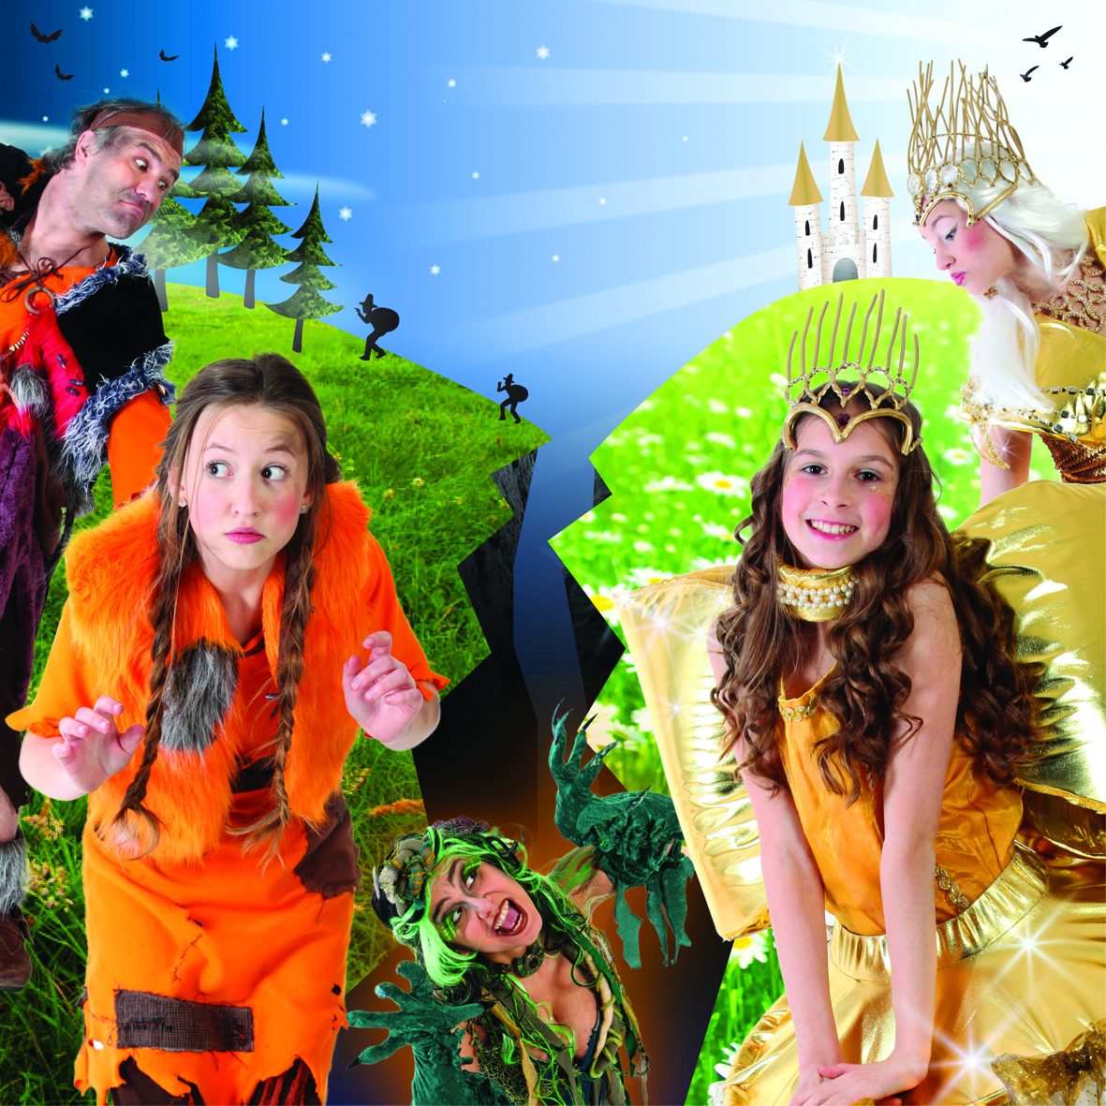
Lilly, die Tochter des Räuber-Oberhauptes soll zu ihrem Geburtstag in die Geheimnisse des Räubergeschäfts eingeweiht werden, verweigert aber das Stehlen und läuft davon. Im Wald begegnet sie dem Königskind von Hohennas, das das Leben am Hof satt hat. Das Königskind befreit Lilly, als diese in die Fänge der gierigen, Stimmen stehlenden Sumpfhexen und -hexer gerät. Als Dank verrät Lilly, dass die Räuber:innen vorhaben das Königsschloss zu überfallen. Um ihren Eltern eine Lehre zu erteilen, schmieden die beiden Kinder einen Plan. Können sie den ausbeuterischen Steuern der Königin und dem gemeinen Stehlen ein Ende setzten und die Sumpfhexen und -hexer für alle Zeit besiegen?

Der Verein Rabauki und sein Team geht mit diesem stimmungsvollen Musical auf die Suche nach Zivilcourage, Freundschaft und der eigenen Stimme. Wie schon bei den Riesenerfolgen aus den vergangenen Jahren wirbeln auch diesmal die Rabauki Kinder aus ganz Wien und Umgebung über die Bühne.

Ein Musical von Juci Janoska (Text und Musik)
Regie: Nikolaus Stich
ab 6 Jahren

Termin: Samstag, 25.11.2023 I 11:00 Uhr, 14:00 Uhr, 16:15 Uhr
Samstag, 02.12.2023 I 11:00 Uhr, 14:00 Uhr, 16:15 Uhr
Preise: Euro 19,-/17,-/15,-/13,-

Schulvorstellungen: 21.,22., 23. & 24.11.2023
28., 29. & 30.11.2023
jeweils um 09:00 Uhr & 10:45 Uhr
Preis: Euro 9,-

Kartenvorverkauf: 1040 Wien, Argentinierstraße 37
von Montag bis Samstag von 13.00 bis 18.00 Uhr
Karten Hotline: 01/501 65/13306
www.akzent.at
Pressefotos in 300dpi und –texte für Ihre Ankündigung stehen auf unserer Website www.akzent.at in unserem Pressebereich zur Verfügung.

